Poročilo o delu
Slovenskega društva za odnose z javnostmi 2021/2022

KOMUNIKATORJI V NOVI REALNOSTI
Za leto 2021 smo prav vsi pričakovali umiritev situacije, celo normalizacijo, a se to žal ta ni zgodilo. Tudi v lanskem letu je na delovanje društva PRSS močno vplival virus covid-19 in z njim povezani ukrepi.
Tako smo društvene aktivnosti omejili na dejavnosti preko spleta, a smo lahko veseli, da nam je uspelo izvesti nekaj odličnih strokovnih dogodkov. Zaradi izrednih razmer, ki so močno spremenile vsakdan naših članov, jih dodatno obremenile ob delu od doma, skrbi za zdravje ter družino, se je obseg aktivnosti v preteklem letu nekoliko zmanjšal.
Kot lani, smo tudi letos v upravi energijo usmerili zlasti v optimizacijo stroškov in izvedbo vsebinskih aktivnosti v skladu z novo realnostjo.
Ker brez izvedbe Slovenske konference za odnose z javnostmi v tradicionalni obliki, društvo izgublja poglavitni vir svojih prihodkov, ki jih potrebuje za svoje osnovno delovanje, v upravi društva odločeni, da bomo SKOJ v letu 2022 izvedli, v kolikor bo to le mogoče, v živo.

Nekoliko prenovljeno vodstvo in nov sedež društva
V lanskem letu se je ponovno nekoliko spremenilo tudi vodstvo društva. Na korespondenčnih volitvah, ki so se odvijale od 14. do 18. maja 2021, so bile v upravni odbor izvoljene Anita Kovačič Čelofiga (Slovenska policija) in Maja Ambrož (AMZS) za podpredsednici ter Tina Cipot za predsednico društva.

Prav tako smo člani lani na zboru članov izglasovali spremembo sedeža društva, s čemer se je sedež društva PRSS preselil na Vojkovo cesto 58 v Ljubljani.

DOGODKI 2021
Izpostavljamo še nekaj pomembnejših aktivnosti preteklega leta:

23. SKOJ uspešno PRemikal za prihodnost
Razmere zaradi obvladovanja bolezni Covid-19 tudi v letu 2021 niso bile primerne za izvedbo Slovenske konference za odnose z javnostmi v živo, zato smo jo v maju 2021 izvedli preko spleta.
Lanski SKOJ, 23. po vrsti, je potekal pod naslovom PRemik za Prihodnost. Program, ki ga je oblikoval programski odbor s Petro Juvančič (Združenje Manager) na čelu, je skoraj 200 slušateljev premikal med domačo in tujo sceno, med trajnostjo in izzivi trenutnih časov za komunikatorje in organizacije ter se sprehodil med komunikacijskimi trendi, ki bodo krojili delo in življenje strokovnjakov za komuniciranje v prihodnje.
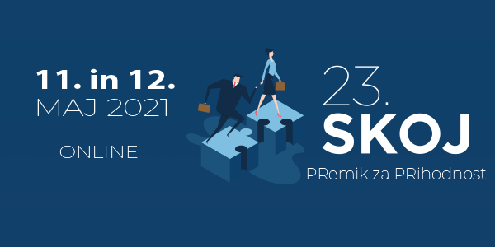
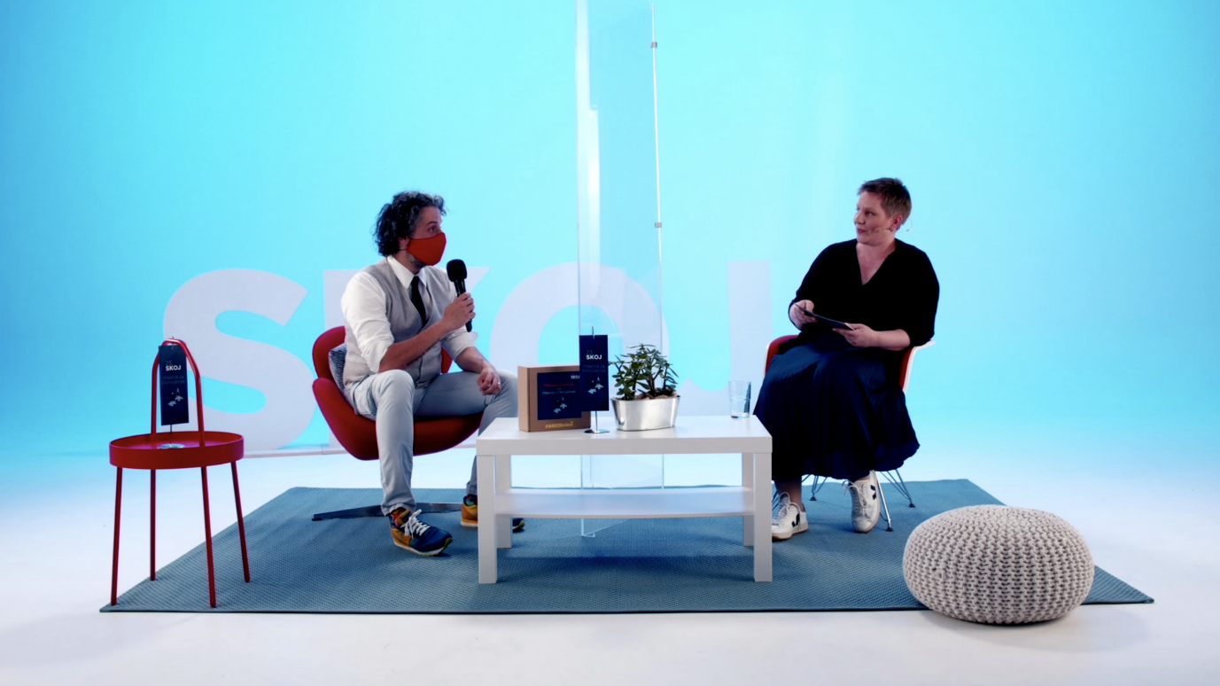

Prizma 2020 podeljena!
Pod taktirko Lee Cimperman Acman (vodja odnosov z javnostmi v podjetju Proplus), so Petra Kovič (Delo, odgovorna urednica spletnega časopisa Svet kapitala,) Lavra Munda Slaček (Sava INFOND), Nenad Senić (PM, poslovni mediji, urednik korporativnih medijev), Blaž Ferenc (A1 Slovenija & Vip mobile, direktor korporativnih komunikacij) in Jasmina Roškar (Pošta Slovenije, direktorica odnosov z javnostmi) med 17 prijavljenimi najboljšimi komunikatorskimi projekti in praksami v letu 2020 izbrala šest najboljših.
Prizmo, edino tovrstno priznanje na naših tleh, ki izraža tudi strokovnost, znanje, ustvarjalnost in učinkovitost na področju odnosov z javnostmi, so prejeli: v kategoriji A - Lidl Slovenija (Digitalizacija internega komuniciranja), v kategoriji B – Telekom Slovenije (Dobrodošli v prvem 5G omrežju Slovenije), v kategoriji C – Narodni dom Maribor in Studio 8 (Kultura živi!), v kategoriji D - Pisarna Evropskega parlamenta v Sloveniji (Tokrat grem volit), v kategoriji E – Nacionalni inštitut za javno zdravje (Kampanja Poskrbi za svojo rit, odzovi se v Program Svit) in v kategoriji F – Institut Jožef Stefan (Iskanje z navdihom 1949-2019, ob 70. obletnici instituta). Podeljeno je bilo tudi posebno priznanje agenciji Luna \TBWA za Zavarovalnico Sava (Klic osamljenosti).
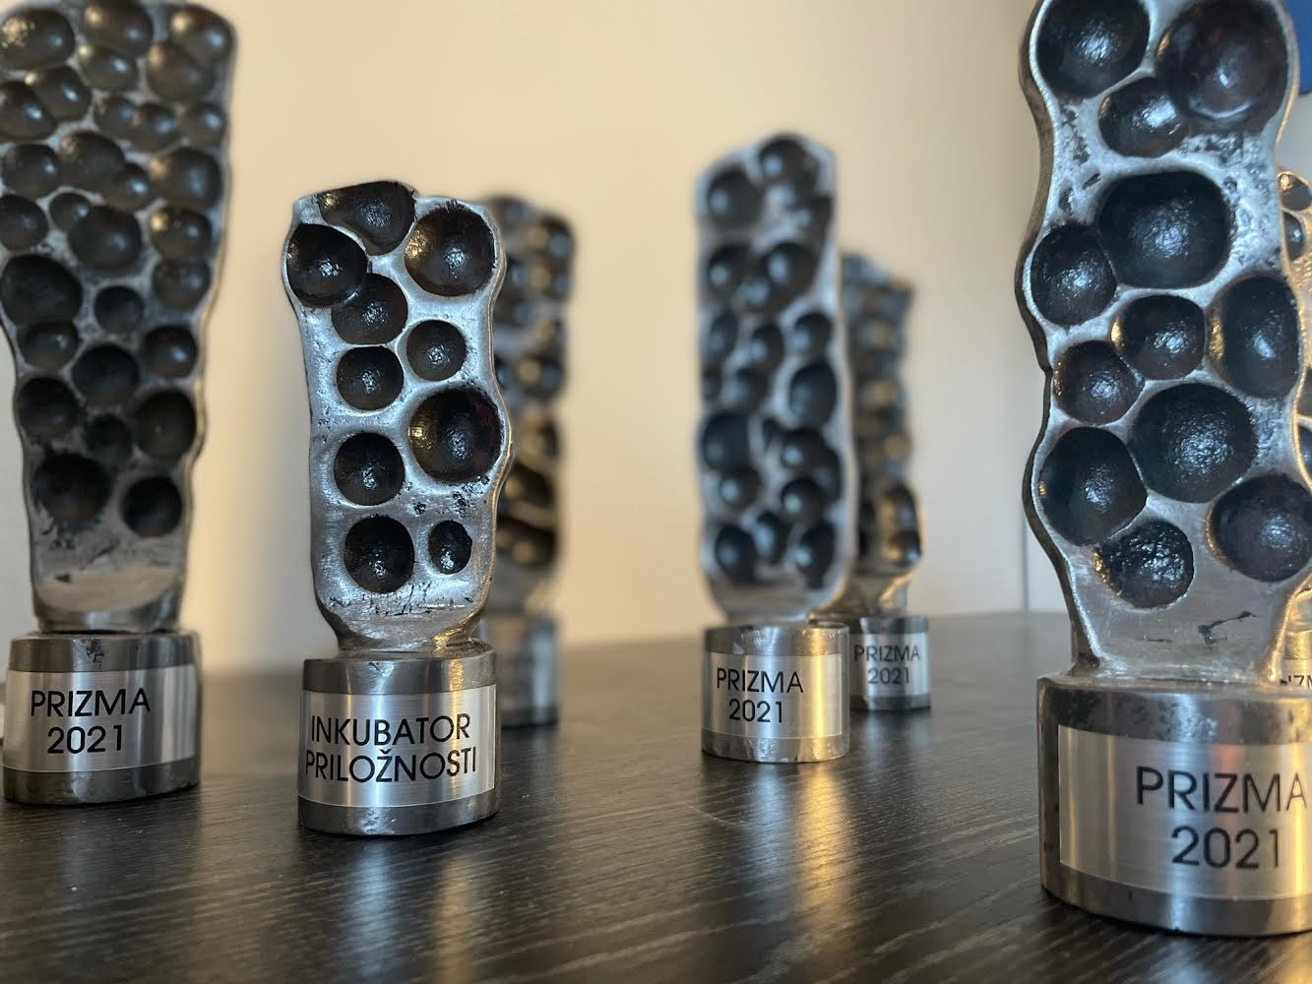

Razglasili smo tudi nagrajence razpisa Inkubator priložnosti, ki študentom daje priložnost, da se praktično preizkusijo v zastavljenem komunikacijskem izzivu. Lani so trli trd „komunikacijski oreh” podjetja Telemach. Kot najboljše (od prvega do tretjega mesta) so se izkazale rešitve Aleksandre Korelec, Pie Jakše in Lane Špiler. Naziv prostovoljke leta, nagrade za poseben doprinos k delovanju društva, je letos pripadel Alenke Vidic, direktorici O28.
Nagrajenci so prejeli prav posebne kipce, ki so delo umetniškega kovača dr. Andreja Natererja, ki jih je izdelal posebej za podelitev nagrad za komunikacijsko odličnost.
12. PR teater: "Pokaži razliko.”

​Tudi enodnevna študentska konferenca o odnosih z javnostmi se je (že drugič) odvila v virtualni obliki. Tokratna tema konference Pokaži razliko, je obiskovalce 24. novembra zbudila v pravo renesanso komuniciranja, ki temelji na iskanju alternativnih pristopov in razumevanju. Konferenca, ki se lahko pohvali z 2 nagradama Zlato pero za komunikacijsko odličnost, študentom ponuja odlično priložnost za spoznavanje novih veščin, znanj in trendov na področju odnosov z javnostmi z raznolikim programom slovenskih, kakor tudi tujih predavateljev.
Zavzetost v novi realnosti
Epidemija koronavirusa je pred letom dni zajela vse pore našega življenja. Njen vpliv smo čutili tako v zasebnem kot tudi poslovnem svetu. V organizacijah smo pričeli uvajati in spoznavati nov način dela in komuniciranja. Zato so v sekciji za interno komuniciranje pripravili serijo spletnih dogodkov, na katerih so predstavljali dobre prakse slovenskih podjetij na področju internega komuniciranja med in po epidemiji.
V sekciji so prav tako izvedli vse načrtovane aktivnosti FEIEA: dve show case delavnici (leadership in wellbeing, kultura povratnih informacij).
Vodenje sekcije je z 2022 prevzela Vesna Stojanović (Telekom Slovenije).

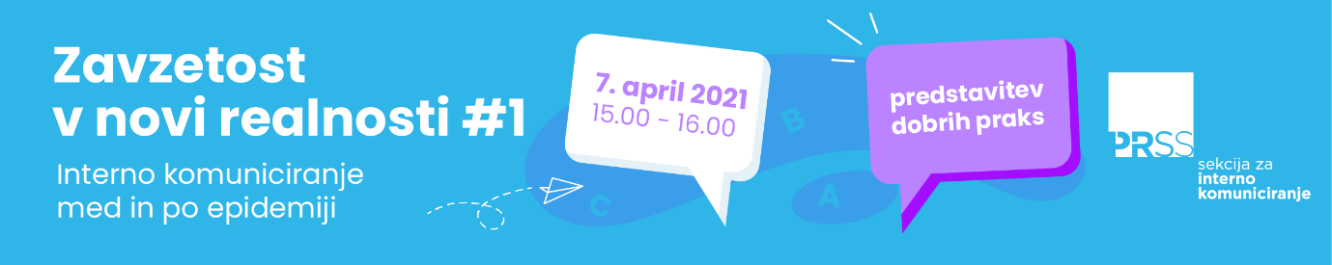

Na predlog SIK PRSS Editi Krajnović naziv evropske osebnosti leta za razvoj internega komuniciranja

Na predlog sekcije za interno komuniciranje PRSS je bila na povsem novem tekmovanju FEIEA za evropsko osebnost leta za razvoj stroke internega komuniciranja izbrana Edita Krajnović, direktorica podjetja Mediade.
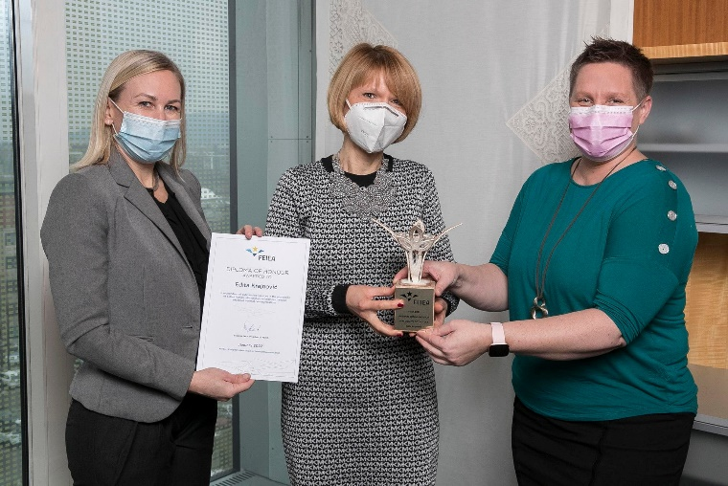
3. Dan komunikatorjev javnega sektorja znova privabil števile strokovnjake za komuniciranje
3PRJS je novembra znova privabil številne strokovnjake za komuniciranje v javnem sektorju, ki so letos preko spleta prisluhnili 11 predavanjem o komunikacijskih izzivih iz zasebnega in javnega sektorja. Tokrat je dogodek potekal preko spleta.
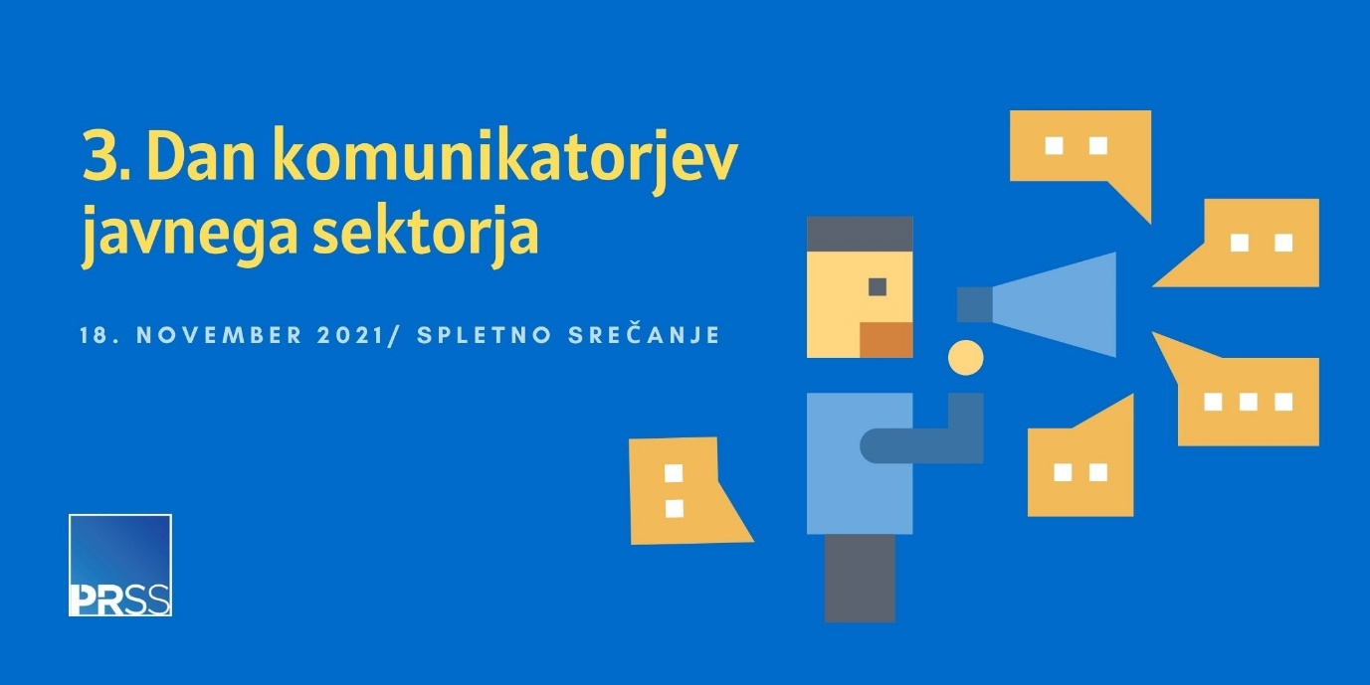

Oživitev Sekcije za družbeno odgovornost in nevladne organizacije
V PRSS smo obudili Sekcijo za družbeno odgovornost in nevladne organizacije. Njen cilj je predvsem spodbujanje razvoja, širitev (spo)znanj možnosti in ozaveščenosti, z namenom spodbude učinkovitih sprememb na področju družbene odgovornosti v najširšem kontekstu. Sekcija si želi združevati in nagovarjati gospodarstvenike, nevladnike, javno upravo in vse, ki želijo, ali pa bi morali ravnati v prid vseh deležnikov.
Sekcijo vodi Alenka Vidic Praprotnik, O28.
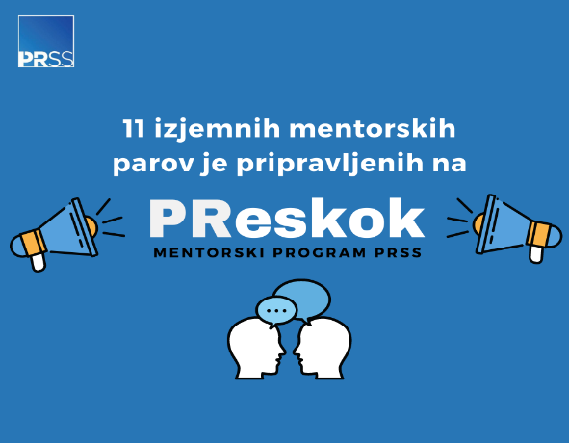
Start PReskoka z 11 mentorskimi pari
Prvi mentorski program je s številom prijav presegel vsa pričakovanja. 11 parom bo PReskok omogočil stopiti stopnico višje na njihovi karierni poti. Program bo potekal vse do februarja 2022. Prepričani smo, da bo mentorsko sodelovanje obogatilo prav vse sodelujoče, s pridobljenimi znanji in izkušnjami pa tudi našo stroke.

Kreakcija
V marcu smo razglasili imena štirih najboljših komunikacijskih kampanj študentov Medijskih komunikacij (FERI), ki jih je izbrala komisija v okviru projekta Kreakcija.
Projekt Kreakcija (družbeno-odgovorna in kreativna akcija), v katerem sodelujemo s Policijsko upravo Maribor in Inštitutom za medijske komunikacije, smo v 2021 izvedli prvič. Študentje so v sklopu projekta pripravili komunikacijske projekte, s katerimi so naslovili enega izmed štirih področij, povezanih z mladimi.

PROGRAM DELA 2022

Prioritetne naloge uprave društva v 2022:
- Sprejem prenovljenega statuta
- Izvedba 24. SKOJ
- Nadaljnja oživitev delovanja sekcij v društvu
- Krepitev društvenih aktivnosti na spletu
- Nadaljnje prilagajanje delovanja društva in racionalizacija poslovanja v času Covid-19 epidemije
- Nadaljevanje dela Zakladnice znanja (možnost izida nove knjige v zbirki PRSS)

Program dela za 2022 po posameznih sekcijah

- Sekcija za interno komuniciranje
- Priprava serije dogodkov na temo dobrih praks komunikatorjev slovenskih podjetij na različne aktualne teme (ugled delodajalca, inovativnost, povezovanje PR in HR, oblikovanje delovne sreče, zadovoljstvo zaposlenih, vodenje s komunikacijo, družbena odgovornost, povezovanje različnih OE v podjetju ipd.)
- Konferenca internega komuniciranja (KiK)
- Aktivno vključevanje v FEIEA
- Krepitev pojavnosti sekcije in društva na družbenih omrežjih

- Študentska sekcija
- 9. študentski natečaj kreativnega komuniciranje FreeŠn,
- oživitev internih dogodkov PRešvic (interno druženje članov ob športni aktivnosti v naravi),
- izvedba PRobe - komunikacijski treningi in fiktivni razgovori za službo,
- Izvedba PRebliska - strokovna ekskurzija (glede na dane razmere), možnost sodelovanja s študentsko sekcijo HOUJ,
- Akademija ŠS PRSS - zaključno interno druženje aktivnih članov in razglasitev upravnega odbora za novo študijsko leto.

- Sekcija za komunikatorje v javnem sektorju
- Izvedba 4. Dne komunikatorjev javnega sektorja (4PRJS)
- Projekt Kreakcija 2022 (v sodelovanju s Inštitutom za medijske komunikacije)
- Sekcija za razvoj družbene odgovornosti in nevladne organizacije
- Trajnostni ponedeljki: spletni mesečni pogovori o komunikaciji trajnosti
- Oblikovanje delovnih skupine na temo uvajanja trajnosti v organizacije v javnem sektorju
- Oblikovanje delovne skupine za nevladne organizacije
- Oblikovanje delovne skupine na temo uvajanja trajnosti v mala in srednja podjetja (How to priročnik, primeri dobre prakse, online)
- Sodelovanje s CNVOS: predavanja za njihove člane
- Inkubator idej – heckaton s študenti na temo komunikacije trajnostnih tem
- Dan Trajnosti v PR – spletni dogodek (ali izvedba v živo) na temo trajnostnega komuniciranja

- IABC
Sekcija je trenutno neaktivna.
Finančno poslovanje 2021

 | 2021 | 2021 | Plan 2022 | Plan 2022
Stroškovno mesto | ODHODKI | PRIHODKI | ODHODKI | PRIHODKI
Redna dejavnost ( članarina, predavanja za zunanje organizacije, stroški poslovanja) | 11.614,57 | 8.929,64 | 12.000 | 10.000
IABC | 0 | 0 | 0 | 0
Študentska sekcija | 3.171,13 | 3.320,78 | 2.000 | 2.500
Ostale sekcije | 0 | 0 | 1.000 | 1.500
PRIZMA | 0 | 1520 | 500 | 2.000
SKOJ | 11.164,96 | 15.646,60 | 10.000 | 13.000
PIAR NA KVADRAT | 0 | 0 | 2.000 | 3.500
Knjiga | 2.158,63 | 129,99* | 3.000 | 2.000
Skupaj | 28.109,29 | 29.547,01 | 21.500 | 25.300
* Popravljal se je račun iz leta 2020 - namesto 5%, kot je bilo prvotno obračunan DDV, se je nato obračunal 22% - po navodilih FDV (-689,68 EUR).
Stanje na TRR na dan 31.12.2021 je znašalo 27.876,51 € (v primerljivem obdobju lani 16.635,70 €).
Vseh članov PRSS v letu 2021 (vključno s častnimi člani): 218
Vrednost zalog knjig je: 5.183,88 eur, kar predstavlja 134 knjig.
Morebitni presežek sredstev bo društvo namenilo nepridobitni dejavnosti oz. osnovnim ciljem in nalogam društva.
* Pojasnilo računovodskega servisa: Računovodski standard ne dovoljuje vnosa prihodkov ob odsotnosti stroškov. V primeru, ko na sorazmerni del prihodkov čakamo še v letu 2022, je potrebno sorazmerni del stroškov prikazati tudi v tem letu. Iz naslova knjig je nastalo v letu 2021 0 eur stroškov, ker določen del knjig ostaja na zalogi, posledično pa stroške ne prikazujemo med stroški, ampak na zalogi. Med stroški tako prikazujemo 2.158,63 eur, med zalogami pa 5.183,88 EUR.
PREDLAGANI SKLEPI
Sklep št. 1: Predlog o izvolitvi delovnega predsedstva v sestavi:
Predsedujoča: Jerica Pavšič
Preštevanje glasov: Julija Krautberger
Zapisničar: Erik Selan
Sklep št. 2: Člani društva potrdijo predstavljeno finančno poslovanje društva.
Sklep št. 3: Člani društva potrdijo predstavljen program dela.
Sklep št. 4: Višina letne članarine Slovenskega društva za odnose z javnostmi v letu 2021 znaša 80 EUR + DDV, pri čemer je za vsakega petega člana iz iste organizacije brezplačna (4+1).
Sklep št. 5: Višina znižane letne članarine za javni sektor in nevladne organizacije znaša v letu 2021 50 EUR + DDV, pri čemer je za vsakega petega člana iz iste organizacije brezplačna (4+1).
Sklep št. 6: Članarina za upokojene člane društva in študente z veljavnim potrdilom o vpisu znaša 12, 50 EUR + DDV.
Sklep št. 7: Študentje so takoj po zaključku študija (alumni) za eno leto oproščeni članarine.

